【线下宣传】里田乡入户开展诚信宣传活动

为进一步增强群众诚信意识，里田乡开展诚信建设宣传，普及诚信知识、营造良好诚信氛围。
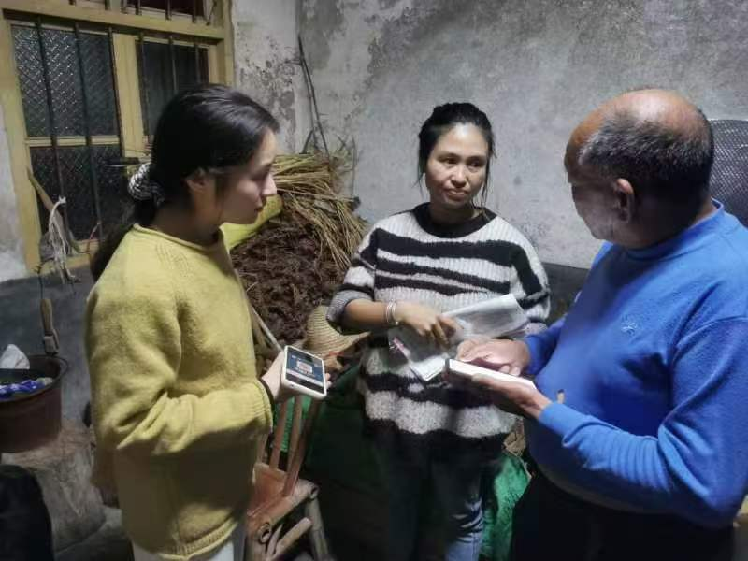
宣传活动面对面向群众宣传诚信相关的法律、法规和政策。引导村民在日常生活中讲诚信、重信用，增强广大村民的守信意识，让诚信理念成为人们的普遍自觉行为。
。

